ABC segregacji odpadów

- Kupuj tylko to czego naprawdę potrzebujesz, unikaj produktów jednorazowych
i zbędnych opakowań.
- Segreguj. Śmieci to cenne surowce, które można odzyskać.
- Uprawiasz rośliny, kosisz trawę ? Oddzielaj bioodpady. To źródło naturalnego kompostu.
- Nie myj opakowań przed wyrzuceniem. Wystarczy, że je opróżnisz. Oszczędzasz w ten sposób wodę. Posegregowane śmieci są czyszczone mechanicznie w sortowni.
- Z odzyskanych surowców powstają nowe przedmioty.

PAPIER - pojemnik/worek niebieski z napisem „Papier”
Wrzucamy:
- opakowania z papieru, karton, tekturę (także falistą),
- katalogi, ulotki, prospekty,
- gazety i czasopisma,
- papier szkolny i biurowy, zadrukowane kartki,
- zeszyty i książki,
- papier pakowy,
- torby i worki papierowe.

Nie wrzucamy:
- ręczników papierowych i zużytych chusteczek higienicznych,
- papieru lakierowanego i powleczonego folią,
- papieru zatłuszczonego lub mocno zabrudzonego,
- kartonów po mleku i napojach,
- papierowych worków po nawozach, cemencie i innych materiałach budowlanych,
- tapet,
- pieluch jednorazowych i podpasek,
- zatłuszczonych jednorazowych opakowań z papieru i naczyń jednorazowych.

SZKŁO - pojemnik/worek zielony z napisem „Szkło”
Wrzucamy opakowania opróżnione z produktu, bez zakrętek, starać się nie tłuc szkła.
Wrzucamy:
- butelki i słoiki po napojach i żywności (w tym butelki po napojach alkoholowych i olejach roślinnych),
- szklane opakowania po kosmetykach (o ile nie są wykonane
z trwale połączonych kilku surowców).

Nie wrzucamy:
- ceramiki, doniczek, porcelany, fajansu, kryształów,
- szkła okularowego,
- szkła żaroodpornego,
- zniczy z zawartością wosku,
- żarówek i świetlówek,
- reflektorów,
- opakowań po lekach, rozpuszczalnikach, olejach silnikowych,
- luster,
- szyb okiennych i zbrojonych,
- monitorów i lamp telewizyjnych,
- termometrów i strzykawek.

METALE I TWORZYWA SZTUCZNE – pojemnik/worek żółty
z napisem „Metale i tworzywa sztuczne”
Należy zgnieść tworzywa sztuczne przed wrzuceniem do worka.

Wrzucamy:
- odkręcone i zgniecione plastikowe butelki po napojach, nakrętki,
- plastikowe opakowania po produktach spożywczych,
- opakowania wielomateriałowe (np. kartony po mleku i sokach),
- opakowania po środkach czystości (np. proszkach do prania), kosmetykach (np. szamponach, paście do zębów) itp.,
- plastikowe torby, worki, reklamówki, inne folie,
- aluminiowe puszki po napojach i sokach,
- puszki po konserwach,
- folię aluminiową,
- metale kolorowe,
- kapsle, zakrętki od słoików,
- zabawki (zabawki z tworzywa sztucznego, o ile nie są wykonane
z trwale połączonych kilku surowców).

Nie wrzucamy:
- butelek i pojemników z zawartością,
- opakowań po lekach i zużytych artykułów medycznych,
- opakowań po olejach silnikowych,
- części samochodowych,
- zużytych baterii i akumulatorów,
- puszek i pojemników po farbach i lakierach,
- zużytego sprzętu elektronicznego i AGD.

ODPADY ULEGAJĄCE BIODEGRADACJI - pojemnik/worek brązowy z napisem „Bio”
Wrzucamy:
- odpadki warzywne i owocowe (w tym obierki itp.),
- gałęzie drzew i krzewów,
- skoszoną trawę, liście, kwiaty, trociny i korę drzew,
- resztki jedzenia.
Nie wrzucamy:
• kości zwierząt, odchodów zwierząt,
- popiołu z węgla kamiennego,
- leków,
- drewna impregnowanego,
- płyt wiórowych i MDF,
- ziemi i kamieni,
- innych odpadów komunalnych (w tym niebezpiecznych).
Popiół - pojemnik/worek szary z napisem „Popiół”
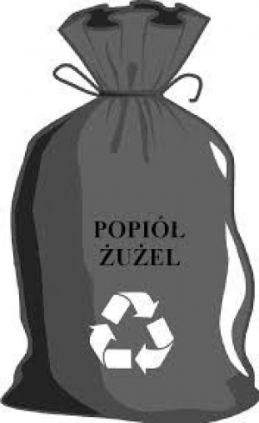 | Wrzucamy:  - zimy żużel popiół
Zamieszane odpady komunalne - pojemnik/worek czarny
z napisem „Zmieszane”
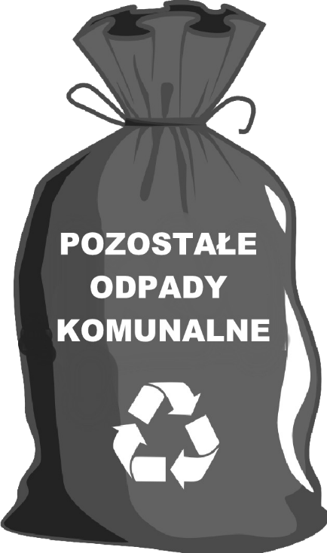 | Wrzucamy:  - papier zabrudzony i mokry,  - niewielkie elementy drewniane,  - pieluchy,  - zużyte artykuły higieny osobistej, plastry, bandaże, wata,  - fajans, porcelana, szkło żaroodporne, potłuczone naczynia, lustra,  - piasek i trociny z kuwet zwierząt domowych, kable, celofan,  - tkaniny różnego rodzaju,  - wycieraczki, dywaniki łazienkowe, poduszki,  - resztki mydła, kosmetyki, typu tusz do rzęs, pomadka, fluid. itp.  Nie wrzucamy:  - odpadów, które należy gromadzić w pojemnikach/workach: niebieskim, zielonym, żółtym, szarym, brązowym,  - odpadów niebezpiecznych (np. baterie i akumulatory, przeterminowane leki, chemikalia, resztki farb, środki ochrony roślin),  - zużytego sprzętu elektrycznego i elektronicznego,  - odpadów wielkogabarytowych, zużytych opon,
  - odpadów budowlanych i rozbiórkowych.

ODZIEŻ I TEKSTYLIA - ubrania, czapki, szaliki, torebki, paski, obuwie, pluszowe zabawki można przekazać do pojemników na dzież rozstawionych na terenie gminy.

Uwaga na odpady niebezpieczne !

Przy segregacji bezwzględnie trzeba pamiętać o odpadach niebezpiecznych, do których zaliczają się zużyte baterie i akumulatory, przeterminowane lekarstwa, zużyte świetlówki, odpady po żrących chemikaliach (np. środkach ochrony roślin), a także zużyty sprzęt tzw. elektroodpady.

ZUŻYTY SPRZĘT ELEKTRYCZNY I ELEKTRONICZNY - zepsute i niepotrzebne urządzenia, podłączane do gniazdka elektrycznego lub zasilane bateriami czy akumulatorkami, m. in. lodówki, pralki, odkurzacze, grzejniki, lampy, telefony stacjonarne i komórkowe, kalkulatory, zegarki na baterie i zegary zasilane elektrycznie, odtwarzacze mp3, CD i DVD, żelazka, gofrownice, tostery, miksery, mikrofalówki, elektryczne podgrzewacze wody, telewizory, komputery, konsole i gry komputerowe, drukarki, klawiatury i myszki komputerowe, elektryczne i elektroniczne zabawki, czujniki dymu, wentylatory, klimatyzatory, panele fotowoltaiczne.

WIELKOGABARYTY - stoły, meble, krzesła i fotele, szafy, komody, tapczany i łóżka, materace i dywany, rowery, wózki dziecięce, zabawki dużych rozmiarów,

ZUŻYTE OPONY - zużyte opony z samochodów osobowych powstałych gospodarstwie domowym.

